Авторский семинар
учителя начальных классов ГБОУ НАО «Средняя школа №5»
Митькиной Нелли Геннадьевны
Тема: «Современный подход к проведению
уроков внеклассного чтения».
Современное общество ставит перед школой задачу создания условий для формирования личности нравственной, эмоциональной, эстетически развитой, творческой, активной и самостоятельной. При этом необходимо сохранить индивидуальность ребёнка, развить его интерес к окружающему миру и готовность сотрудничать с людьми.
Известно, что комплексное воздействие на все стороны личности может оказывать художественная литература. Она формирует всё: и чувства, и мировоззрение, даёт гигантский объём информации. Но для того, чтобы это воздействие осуществлялось, надо сформировать «квалифицированного», подготовленного читателя.
Первым этапом этого процесса является курс литературного чтения в начальных классах.
Начальное литературное образование – это фундамент, на котором строится весь учебный литературный процесс в средней и высшей школе. Уроки литературного чтения – это уроки подготовки к жизни, уроки мудрости и «человековедения». Поэтому трудно переоценить значение литературного чтения в решении задач образования, развития и воспитания учащихся, особенно в наше время, когда современная жизнь с СМИ скорее разрушает вековые нравственные ценности, чем утверждают их в сознании подрастающего поколения.
В наш век научно - технического прогресса и сумасшедших скоростей многие понятия, вещи, стереотипы теряют свою прежнюю ценность и приобретают новый смысл.
Теперь, чтобы получить какие - либо сведения по любому вопросу люди не просиживают в библиотеках, не прорабатывают литературу, а находят ответы на все вопросы в сети «Интернет». Дети овладевают компьютером раньше, чем учатся читать, ориентируются в клавиатуре лучше, чем в оглавлении книги.
Но как же заинтересовать ребенка книгой? Как научить ребенка любить книгу? Современные дети не любят читать, они читают мало и с неохотой. Известно, что от умения читать в дальнейшем зависит качество всего процесса обучения. Не научившись хорошо читать, ребенок не сможет прочитать задачу по математике, овладеть материалом по какому - либо курсу на должном уровне или без посторонней помощи.
А подготовить сообщение по определённой теме для слабо читающего ребенка будет и вовсе непосильной задачей.
Как показывает практика, если ребенок недостаточно хорошо читает, его грамотность оставляет желать лучшего, устная речь недостаточно развита. Поэтому научить ребенка читать, пользоваться книгой как источником знаний и информации, приобщить учащихся к миру книг и тем самым способствовать развитию самостоятельной читательской деятельности – главная задача учителя начальных классов. Дать понять учащимся, что чтение – это духовная пища каждого воспитанного человека. А со стремительным вторжением в нашу жизнь достижений научно - технического прогресса эта задача стала актуальна как никогда раньше.
Одной из актуальных проблем в начальной школе является то, младшие школьники не видят книгу в роли собеседника.
В своей книге «Чему и как учить на уроках родного языка в начальной школе» Д.И.Тихомиров [3] приводит интересное высказывание В. Жуковского: «Есть два рода читателей - одни, закрывая книгу, остаются с тёмным и весьма беспорядочным о ней понятием; это происходит или от непривычки мыслить в связи, или от некоторой беспечности, которая препятствует им следовать своим вниманием мыслям автора и разбирать впечатления в них производимые красотами или недостатками его творения; другие читают - мыслят, чувствуют, замечают прекрасное, видят погрешности, и в их голове остаётся порядочное, полное понятие о том, что они читали».
Если применить это суждение к современным младшим школьникам, то их можно смело отнести к первому роду читателей.
Традиционная технология подготовки читателя в начальной школе особое внимание уделяет пока только одной стороне чтения - технической. Несомненно, работа над техникой чтения важна, как утверждает Т.Г.Егоров в своей книге «Психология овладения навыком чтения» [2], но её необходимо рассматривать как средство, при помощи которого ребёнок может воспринимать в книге речь конкретного собеседника, слышать её, понимать, переживать, осваивать. Но это средство остаётся невостребованным, потому что ребёнок и не догадывается о том, что, читая, он слушает речь собеседника, заключённую в книге.
Важной частью курса литературного чтения является внеклассное чтение. Внеклассное чтение в начальной школе является обязательной частью подготовки детей к самостоятельному чтению.
Цель внеклассного чтения – познакомить учащихся с детской литературой, входящей в круг чтения современного младшего школьника, сформировать интерес к книге, развивать умения и навыки работы с ней, воспитать положительное отношение к самостоятельному чтению.
Чтобы привить детям любовь к книгам, разнообразить формы работы с родителями, автору помогают уроки внеклассного чтения.
С одной стороны, это относительно свободные уроки, на которых развиваются читательские интересы, кругозор детей, их эстетические чувства, восприятие художественных образов, их воображение и творчество. С другой стороны, на этих уроках выполняются определенные программные требования, формируются умения и навыки, необходимые активному читателю.
Не все учителя в начальной школе любят проводить уроки внеклассного чтения, так как дополнительного часа на них не выделяется. Список литературы чаще всего учитель разрабатывает сам, на своё усмотрение. Ученик оценивается по желанию учителя, неудовлетворительная отметка не ставится. Причины неготовности ребенка могут быть вызваны: недостаточностью книг в библиотеке, нет их в книжном магазине. При подготовке уроков внеклассного чтения даются различные задания: приготовиться к выставке рисунков, нарисовать афишу, найти информацию об авторе, приготовить костюм для театрализации.
С уроками внеклассного чтения ребенок сталкивается уже с первого класса, когда по заданию учителя он приносит в школу какую - нибудь книгу, прочитанную вместе с родными.
Дальше круг произведений расширяется, усложняется, появляется хорошо известный список литературы, который выдаётся на летние каникулы, а также читательский дневник. Для ребенка - это трудная и кропотливая работа. Причем необходимо разделить два вида чтения: чтение как раскодирование букв и слогов и чтение как способ восприятия информации. Эти два направления, безусловно, приходится соединять, так как одно немыслимо без другого, но для ребенка начальной школы, делающего первые шаги в освоении техники чтения, это непростая задача.
Справиться со всеми препятствиями, которые возникают перед младшим школьником, помогает урок чтения. На нем читают, пересказывают прочитанное, отвечают на вопросы, работают по иллюстрациям, рисуют, создают книжки - малышки. На этом этапе дети учатся работать с учебником. Для ученика учебник представляет собой целый мир. Работая с учебником, ребенок все глубже погружается в мир родного языка. Он запоминает слова, начинает видеть текст в виде слов, а не букв, что способствует переходу к беглому чтению. Постепенно работа, построенная на многочисленных упражнениях, дает свои плоды - ребенок осваивает учебник, перестает читать по слогам, начинает образно воспринимать прочитанное.

Известно, что детская литература используется учителем как мощный фактор воспитания. У учащихся формируются читательские интересы, желание постоянно обращаться к книгам для удовлетворения общественных и личных потребностей, а также знания, умения и навыки, позволяющие детям действовать при выборе и чтении нужных книг самостоятельно и квалифицированно. А для достижения обозначенных приоритетов необходимо, чтобы у ребенка было желание читать, работать с книгой. Как показал опыт, именно уроки внеклассного чтения, где дети могут сами определить круг чтения и тему будущего обсуждения и дают тот необходимый толчок для того, чтобы у младшего школьника возникло желание взять книгу в руки, открыть ее и начать читать. Велика роль учителя в том, чтобы поддержать возникший интерес, правильно организовать процесс чтения и выбора круга будущего чтения.
Внеклассное чтение, как и любой другой предмет, должен базироваться на первостепенной цели, отвечающей на вопрос: для чего он нужен?
- ввести ученика в мир интересных книг;
- развить интерес к чтению;
- воспитать любовь к книге;
- научить бережному отношению к печатным изданиям;
- заинтересовать родителей учеников.
В ходе применения педагогического опыта, изучения приоритетов детского чтения, сформировалась тематика уроков внеклассного чтения во 1-4 классах. Отметим, что в 1 классе большинство уроков проходят в форме уроков - экскурсий в библиотеки, книжные магазины. Цель таких уроков – познакомить детей, где «живут» книги, правилам обращения с ними, правилам поведения в библиотеке, с людьми, которые работают с книгами, справочной литературой и периодическими изданиями. В 4 классе преобладает работа над крупнообъемными произведениями, на подготовку к восприятию которого отводится 2 - 4 недели. В этот период дети не только знакомятся с содержанием, но и, объединенные в рабочие группы, выполняют ряд заданий: составляют викторины, презентации, рисуют стенгазеты, готовят выставку рисунков, инсценирование.
Сформировавшаяся тематика уроков внеклассного чтения невелика. Это обусловлено тем, что подготовка к данным урокам, к работе над произведением ведется тщательно, по заранее спланированному плану. Кроме того, круг произведений формировался в течение нескольких лет, исходя из интересов детей, т.е. эти произведения актуальны, с обязательным включением произведений местных писателей, а также произведений, связанных с историческими событиями страны.
Важно жанровое и тематическое разнообразие: проза и стихи; художественная и научно-популярная литература; книги о сегодняшнем дне и о прошлом; произведения писателей-классиков и современных авторов; фольклорные произведения, периодические издания.
Детям нужно рекомендовать только подлинно художественные, образцовые книги, отличающиеся высокими художественными достоинствами (те, которые выдержали проверку временем).
Несмотря на то, что учитель - несомненный хозяин положения, существуют вещи абсолютно не допустимые для данного предмета:
- перегрузка детей
- дневниковые записи о прочитанных рассказах или книгах
- дать задание ребёнку 8 - 10 лет для самостоятельной проработки всего произведения (такая работа для него просто непосильна).
Уроки внеклассного чтения автору помогают решить одну из задач воспитательной работы - привлечение родителей к участию в учебно – воспитательном процессе.
Рассмотрим примерные этапы подготовки и проведения уроков внеклассного чтения.
1 этап - подготовительный.
- Дети на уроках труда готовят родителям приглашения и просят прочитать книгу.
- Самоконтроль (высчитывают, сколько страниц надо прочитать в день).
- Поиск книг в школьной или городской библиотеках, книжном магазине, в сети «Интернет».
- Объявление в учительской.
- Изучение творчества писателя или поэта.
- Выполнение заданий: рисунки, нахождение отрывков, которые пригодятся при ответах.
- Выставка книг.
- Разучивание сценок, подготовка костюмов.
2 этап - проведение урока (можно в субботу или в рабочие дни с 12-13 часов, чтобы у родителей была возможность прийти во время обеденного перерыва). У всех детей должны быть книги.
-Анализ произведения.
-Вопросы для родителей.
-Презентация.
-Показ рисунков.
-Озвучивание картинок.
3 этап - самоанализ, разбор мероприятия с детьми, рефлексия.
Между объёмными произведениями рекомендую делать перерыв, желательно недели 2-3, можно месяц, чтобы у ребёнка было время на переосмысление, главные герои запомнились надолго, ученик мог поделиться своими впечатлениями с родителями, с друзьями, то есть делать паузы.
Также можно отметить вспомогательные формы, которые обеспечивают непрерывность всей работы:
- Пропаганда книги.
- Массовые внеклассные мероприятия в школе (викторины, литературные недели).
- Сотрудничество со школьной библиотекой.
Таким образом, в начальных классах складывается система организации самостоятельного чтения школьников, система воспитания их как активных читателей, любителей литературы. Уроки внеклассного чтения должны быть увлекательны, стать праздниками книги.
Каждый урок – творчество учителя и учащихся и чем больше разнообразия, живости и гибкости удается добиться на этих уроках, тем больше успехов достигает учитель со своим классом.
Закончу своё выступление словами Василия Сухомлинского.
«Одной из истин моей педагогической веры является безграничная вера в воспитательную силу книги. Школа - это прежде всего книга…Книга - это могучее оружие, без неё я был бы немым или косноязычным; я не мог бы сказать юному сердцу и сотой доли того, что ему надо сказать и что я говорю. Умная, вдохновенная книга нередко решает судьбу человека».

Список литературы

- Алексеева А.Т. Формирование читательских интересов младших школьников [Электронный ресурс] / А.Т. Алексеева. – Режим доступа: http://festival.1september.ru
- Егоров Т.Г. Психология овладения навыком чтения [Электронный ресурс] / Т.Г. Егоров // Электронная библиотека ФГНУ «Научная педагогическая библиотека имени К. Д. Ушинского» РАО, 2018. - Режим доступа: http://elib.gnpbu.ru/
- Тихомиров Д.И. Чему и как учить на уроках родного языка в начальной школе [Электронный ресурс] / Д.И. Тихомиров // Электронная библиотека ФГНУ «Научная педагогическая библиотека имени К. Д. Ушинского» РАО, 2018. - Режим доступа: http://elib.gnpbu.ru/
- Щукина Г.И. Проблема познавательного интереса в педагогике [Текст] / Г.И. Щукина. - М.,1971. - 351с.
- Щукина Г.И. Формирование познавательных интересов учащихся в процессе обучения [Текст] / Г.И. Щукина. - М.,1962. - 230 с.

Приложение

Слайд 1 |  | Слайд 2 |  | Слайд 3
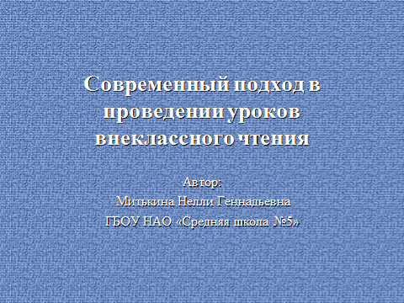 |  | 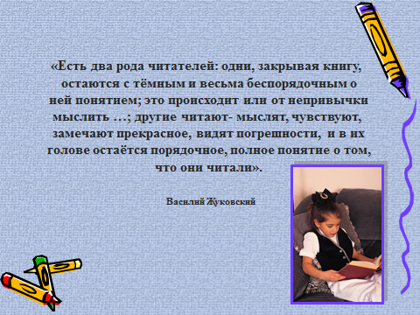 |  | 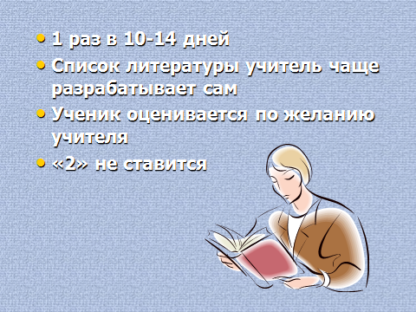
Слайд 4 |  | Слайд 5 |  | Слайд 6
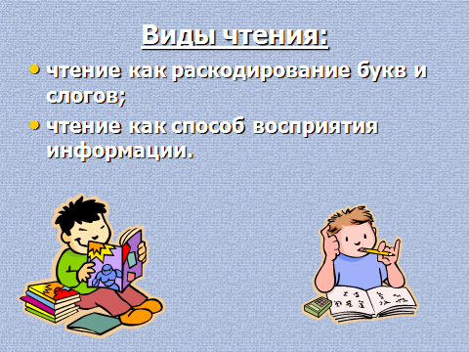 |  | 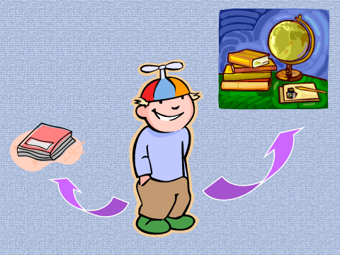 |  | 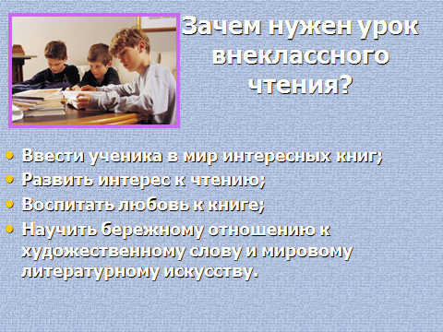
Слайд 7 |  | Слайд 8 |  | Слайд 9
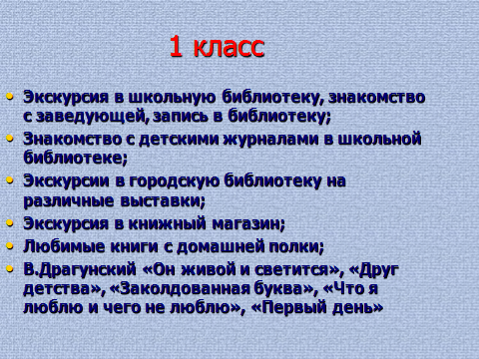 |  | 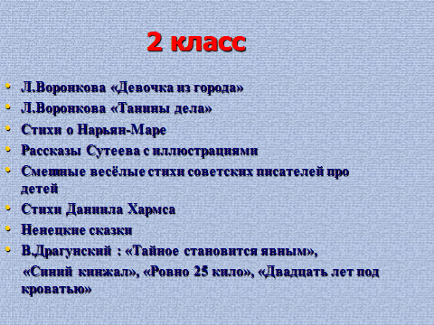 |  | 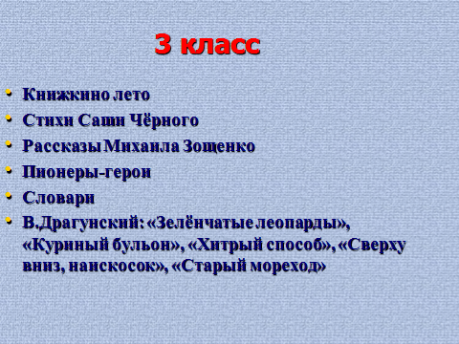
Слайд 10 |  | Слайд 11 |  | Слайд 12
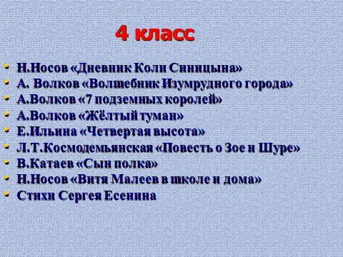 |  | 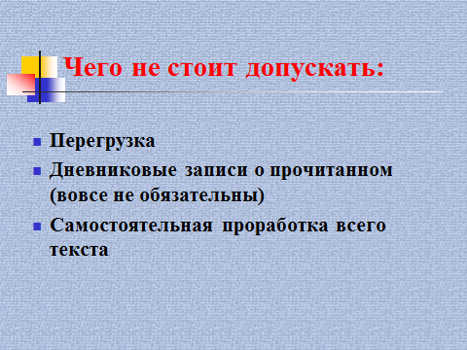 |  | 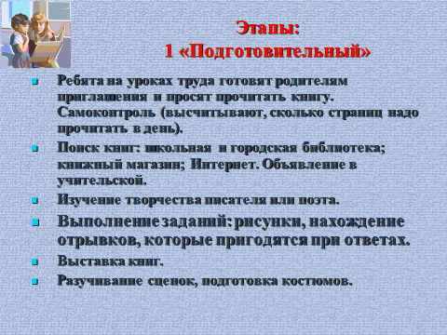
Слайд 13 |  | Слайд 14 |  | Слайд 15
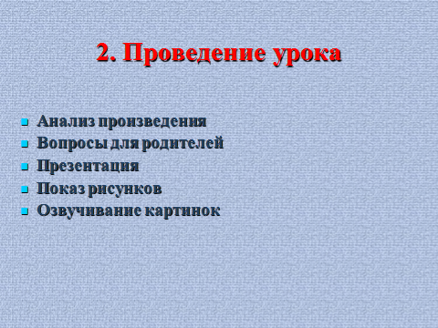 |  | 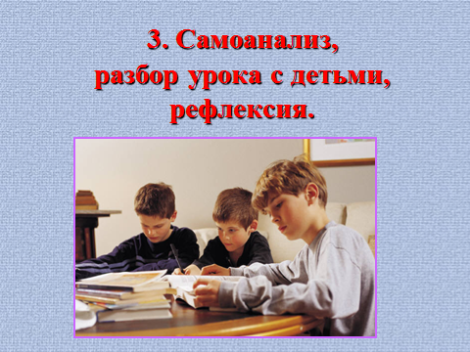 |  | 